《汇编语言程序设计实践》任务书

实验四 二进制炸弹破解

（本实验使用4课内上机学时完成）

一、实验目的和要求

（1）熟悉动态与静态反汇编工具；

（2）熟悉程序的机器级表示，掌握逆向工程的原理与技能；

（3）完成执行程序的调试，提升对计算机系统的理解与分析能力。

二、实验内容

任务4.1：破解“二进制炸弹”

实验提供一个“二进制炸弹”程序bomb.exe。该程序是一个windows下的可执行程序。该程序需要输入学号的后6位，作为程序的输入参数。Bomb.exe包含4个阶段，每个阶段需要输入一个特定的字符串。若输入的字符串正确，则该阶段的“炸弹”就被“拆除”，否则“炸弹”就“爆炸”。

bomb.exe的执行过程如下：

bomb 123456 // 123456模拟学号后6位，各位同学需要输入自己的学号后6位

超级二进制炸弹，欢迎您！

请输入第1级的密码： ？？？？？

牛刀小试~你已经通过了第1级考验！

请输入第2级的密码：？？？？？

不错不错~你已经通过了第2级考验！

......

使用IDA Pro工具，反汇编bomb.exe程序，并调试该程序。理解汇编代码的行为和作用，设法找出拆除炸弹所需的密码字符串。

参考资料：

IDA_Pro权威指南，2012（第24章）

提示：

1. 每个炸弹阶段考察一个不同的方面，包括：

字符串比较

循环

条件/分支

递归调用

- 由于输入的学号串不同，每个同学的目标密码字符串也会不同。

Bomb.exe的逻辑流程如图1所示。

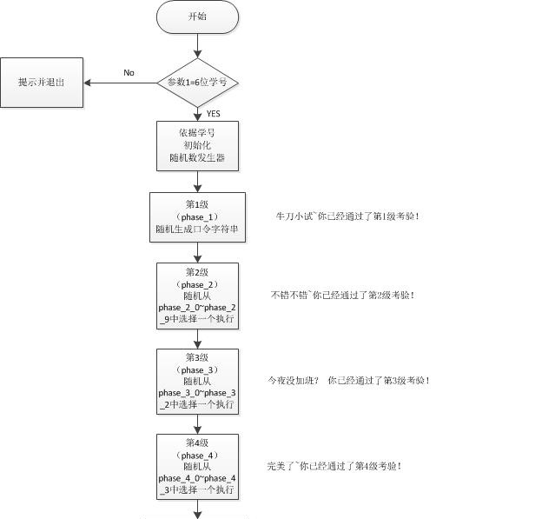
图1 bomb.exe逻辑流程

- 进度提示：

本实验使用一次课内上机的4学时完成。按照4个阶段为目标，找出尽可能多的密码字符串。

